Escavadeiras Link-Belt operam na colheita florestal e em terraplenagem, para construção civil

Cliente de Itapeva (SP) emprega três escavadeiras Link-Belt em atividades diversas, no campo e na cidade

Em 2013 e em 2022, três escavadeiras Link-Belt foram adquiridas pela empresa Itario Terraplanagem, sediada na cidade de Itapeva (SP), no interior de São Paulo. Entre os modelos da marca adquiridos para a frota da empresa estão uma unidade 210X2, primeira máquina adquirida em 2013, além de uma unidade da escavadeira 180X3E e uma 210X3E, adquiridas em 2022.

Os equipamentos são utilizados pela Itario Terraplanagem para operar tanto na colheita florestal, preparando a madeira de árvores cultivadas para fins industriais, conforme técnicas especializadas para o transporte, quanto no serviço de terraplenagem, necessário na construção civil, por exemplo.

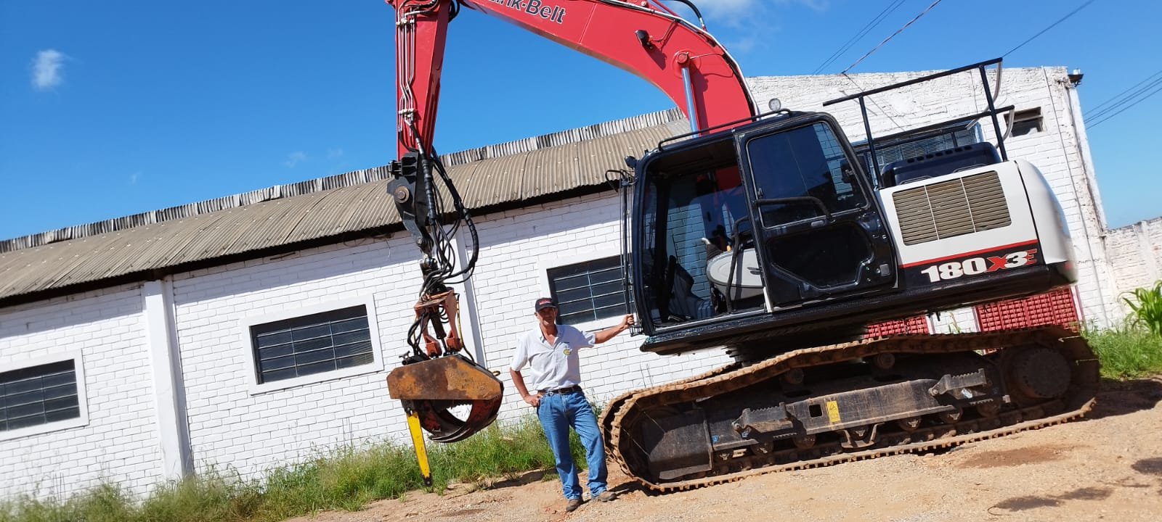

E são muitos os desafios enfrentados pelas escavadeiras relacionados à diversidade de operações e às particularidades desses serviços, como instabilidade do solo, para a terraplenagem, assim como declives e aclives de terrenos, na colheita florestal.

Apesar desse cenário, um dos sócios da empresa, Perseval Rodrigues, destaca o êxito das operações proporcionado pelas escavadeiras Link-Belt.“São mínimas paradas, pois os equipamentos desempenham bem, pela boa agilidade e pelo baixo consumo”, ressalta.

De acordo com o empresário, a decisão sobre a aquisição de mais duas máquinas Link-Belt, em 2022, foi muito influenciada pela experiência com a 210X2, em 2013.
“Influenciou muito na escolha dessas duas últimas, adquiridas em 2022.
Pelo nome da Link-Belt e pela boa experiência que tivemos com o primeiro equipamento. A escavadeira 210X3E é um equipamento com peso operacional

suficiente e versátil para ambas as operações, com motor de quatro cilindros e baixo consumo. Estou satisfeito e grato com os equipamentos da marca Link-Belt, quero continuar acreditando e negociando novos equipamentos em breve. Temos como projeto adquirir mais três, sendo que duas delas já foram solicitadas à Link-Belt”, comemora o cliente.

Com sede em Itapeva, no interior do estado de São Paulo, a Itario Terraplanagem atua nos setores de colheita florestal e de terraplenagem há cinco anos.

Sobre a LBX Company

A matriz da LBX está localizada em Lexington, no Estado do Kentucky (EUA) e suas origens datam de 1874. A marca é sinônimo de equipamentos inovadores para as indústrias florestal, reciclagem, demolição e de manuseio de materiais.

Atua nas Américas, de Norte a Sul, atendendo a uma base de clientes leais em parceria a uma forte rede de distribuidores. Por intermédio dos distribuidores, são fornecidos treinamentos, peças, serviços e suporte técnico para os proprietários de equipamentos Link-Belt.

Sobre a Link-Belt Latin America

As escavadeiras Link-Belt® chegaram na América Latina em 2004, mas ganharam ainda mais espaço no mercado latino-americano a partir de 2012, quando a LBX do Brasil, subsidiária da americana Link-Belt Excavator Company, empresa do grupo japonês Sumitomo, se estabeleceu na cidade de Sorocaba (SP). Deste então, os equipamentos têm aliado a tradição da marca americana de quase 150 anos de mercado com a tecnologia e qualidade consagradas da indústria japonesa.

Informações para a imprensa:

Dep. Marketing LBX do Brasil
ALINE LIMA
mktbr@lbxco.com
+55 (15) 99667-2945
+55 (15) 3325-6402

RITA HENNIES
rita@haproposito.com.br
+55 (19) 99662-7548

